****今日动态

2024.12.17 星期二 天气 晴

**今日主题：动物王国**

1. **来园情况**

出勤：今天有7名幼儿请假，其余全部来园。

1. **集体活动《音乐：小狗抬轿》**

这是一节歌唱类音乐活动。《小狗抬轿》是一首四二拍的歌曲，整首歌曲诙谐、幽默，歌词朗朗上口，具有一定的故事性、情节性。歌曲由两部分组成，第一部分又分为两大段，节奏欢快、活泼，易于激发幼儿学习兴趣。本次活动通过让幼儿倾听音乐，感受歌曲诙谐、幽默的情趣，在理解歌曲的基础上学唱歌曲，用简单的肢体动作表现歌曲。

宗韫玉、张奕涵、申晓文、章昕媛、蒋翊晗、杨易、李璟睿、徐梓赫、许诺言、王楷博、刘锦宥、黄梓宸、吴文欣、能感知歌曲的旋律歌词内容，体验歌曲诙谐、幽默的情趣。李慕妍、胡奕可、王诺婉、谭沁、徐佳伊、王若鑫、王秋瑶、郑书韵、张悦威、阴少帅、魏锦宸、梁峻晰能理解歌词学唱歌曲，能用简单的肢体动作表现歌曲。

。****

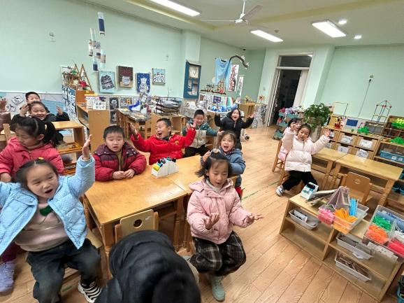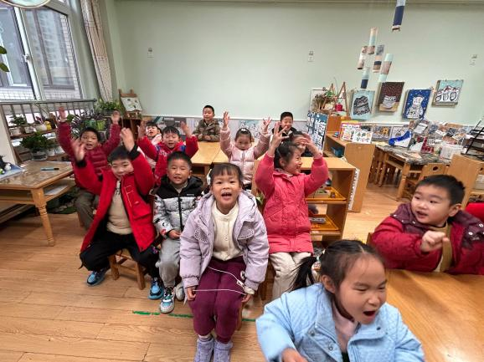



**三、区域游戏**

|  |  |
| --- | --- |
| **03d1ffe6822046f52cdc4f0d7680d029** | **da081c287917db94b52dd8fd5f9209e7** |
| **让我来给树木浇水吧** | **开心果也可以变出漂亮的花哦** |
| **0e06c8d356b630e0c0d65efbb9000426** | **b81c8088b489cde4cf63283f9634f808** |
| **华容道是我的最爱** | **一起来进行斗兽棋游戏吧** |
| **7f57cfdbc0214504540219a55c4f44c1** | **6935d9f68375ad168cd94ab944130b2b** |
| **来看看这里面有多少张牌可以凑成十呢** | **让我来介绍一下这两种剪刀的使用方法吧** |

**四、户外活动**

今天我们在后操场进行跳绳练习，孩子们排成一排，努力的练习着，为之后的运动节做准备。真是太棒了！

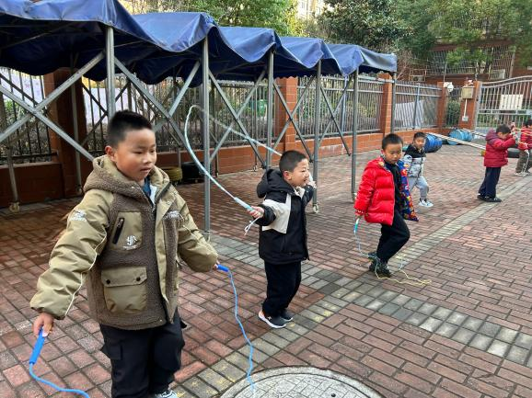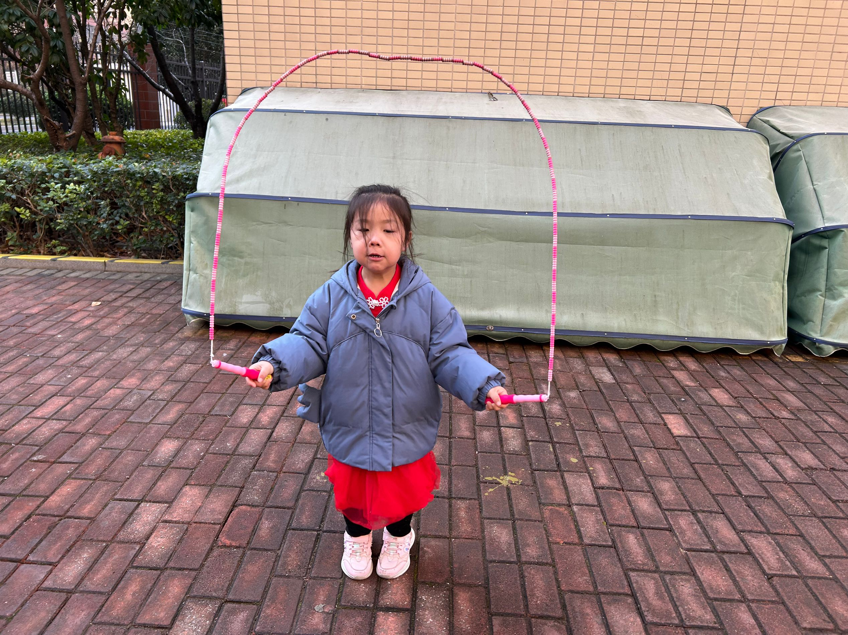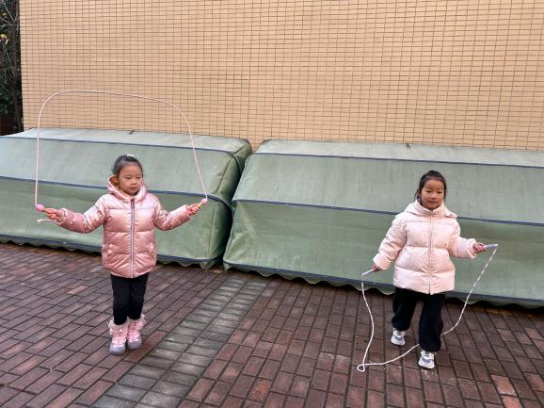

**五、生活活动**

**午餐情况**：中午吃的是红薯饭、花菜炒虾仁、红烧肉片炖鹌鹑蛋、菠菜汤！

今天大多数小朋友都光盘啦，希望王秋瑶、章欣媛等小朋友要多吃蔬菜哦，天气变冷，也要加快一些速度吃完哦！

**午睡情况**：基本上全部的幼儿都能午睡哦。

**六、温馨提示**

1.天气变冷，请及时关注幼儿身体情况，并及时告知班级老师！

